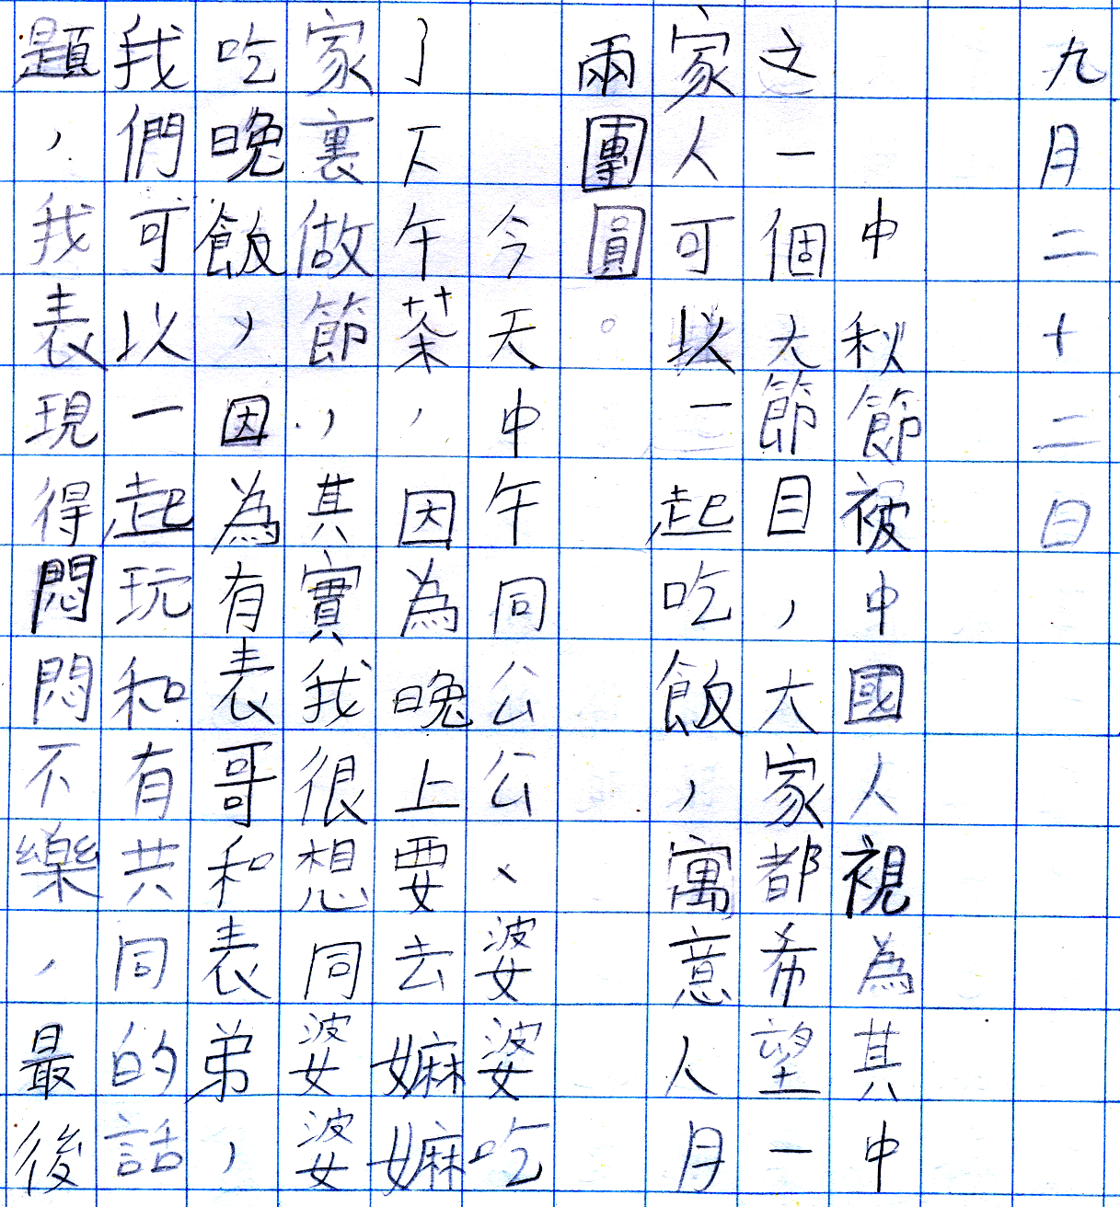
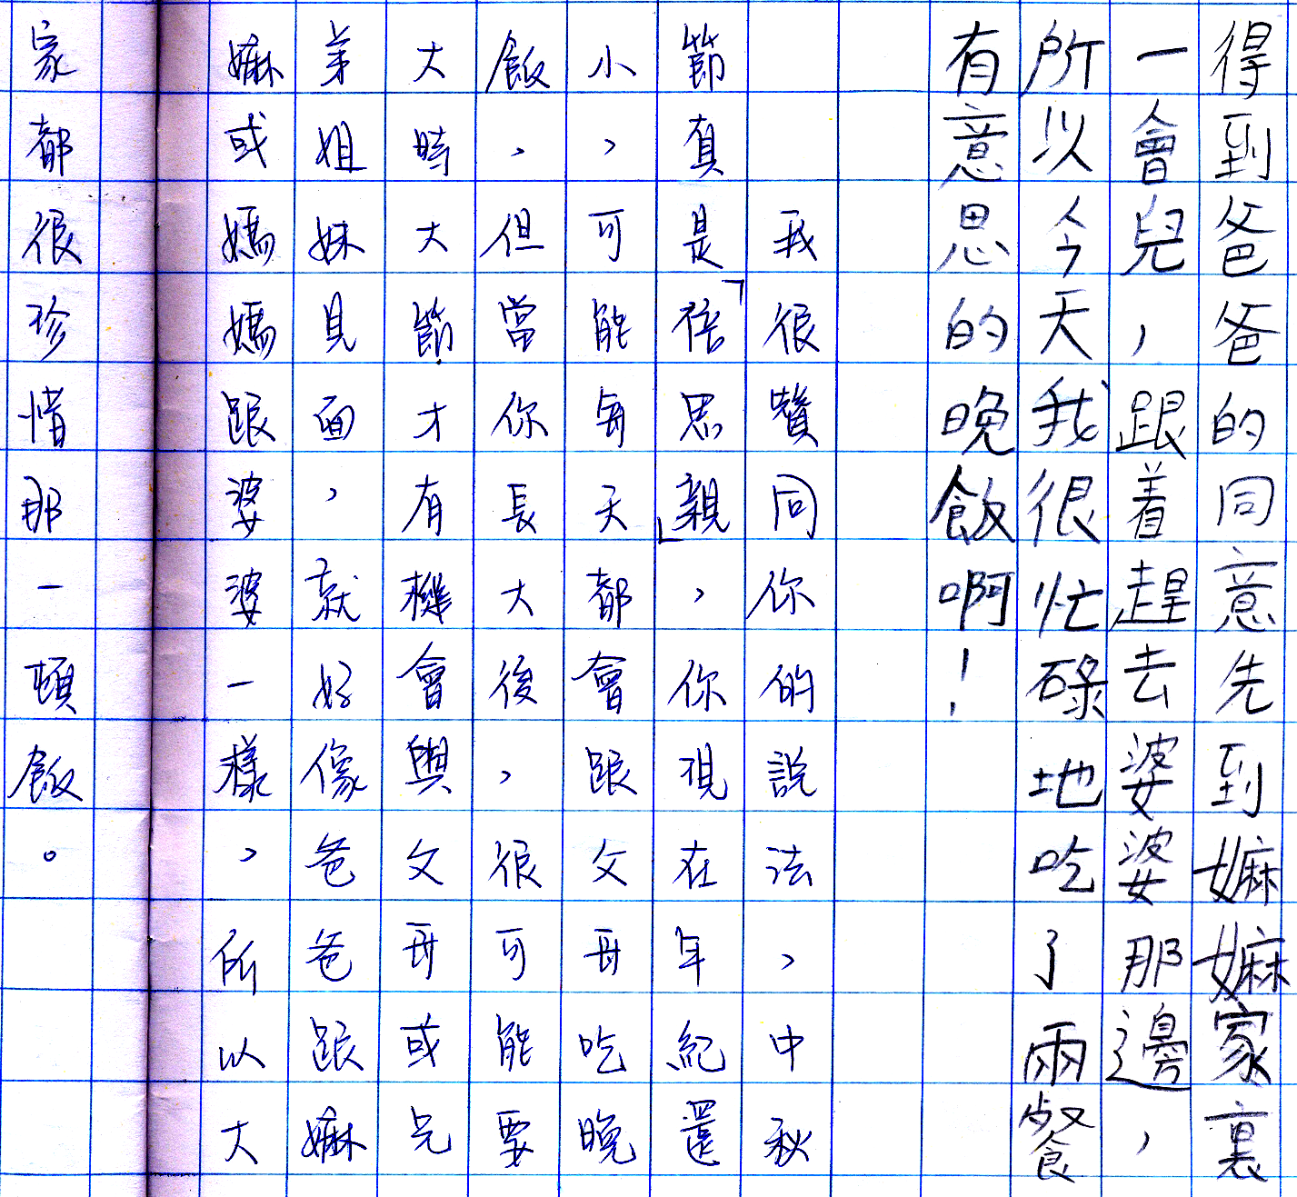


4A彭敬軒
 |  |  |  | 
過 | 晚 | 和 | 大 | 視
節 |  |  | 節 | 為
 |  |  | 日










